ФЕДЕРАЛЬНОЕ ГОСУДАРСТВЕННОЕ БЮДЖЕТНОЕ ОБРАЗОВАТЕЛЬНОЕ УЧРЕЖДЕНИЕ
ВЫСШЕГО ПРОФЕССИОНАЛЬНОГО ОБРАЗОВАНИЯ
«СМОЛЕНСКАЯ ГОСУДАРСТВЕННАЯ СЕЛЬСКОХОЗЯЙСТВЕННАЯ АКАДЕМИЯ»

Экономический факультет
Кафедра Экономики и организации производства
Специальность 080100.62 «Экономика»

Воронцова Мария Андреевна

Исследования в области гуманитарных наук
КОНКУРСНАЯ РАБОТА
на тему:

ОРГАНИЗАЦИОННО-ЭКОНОМИЧЕСКИЙ МЕХАНИЗМ РАЗВИТИЯ ЛЬНЯНОГО КЛАСТЕРА (на материалах Смоленской области)
Авторы научной работы
Воронцова Мария Андреевна

ОГЛАВЛЕНИЕ
ВВЕДЕНИЕ…………………………………………………………………4
ГЛАВА 1. ТЕОРЕТИЧЕСКИЕ ОСНОВЫ РАЗВИТИЯ ЛЬНЯНОГО ПОДКОМПЛЕКСА В РАМКАХ КЛАСТЕРНОЙ СИСТЕМЫ ФУНКЦИОНИРОВАНИЯ…………………………………………………..……7
1.1.Кластерная политика: сущность, экономическое значение……......….7
1.2. Создание кластерных образований в льняном подкомплексе……….10
1.3. Анализ развития льняного подкомплекса Смоленской области……14
ГЛАВА 2. РАЗРАБОТКА ОРГАНИЗАЦИОННО-ЭКОНОМИЧЕСКОГО МЕХАНИЗМА РАЗВИТИЯ ЛЬНЯНОГО КЛАСТЕРА В СМОЛЕНСКОЙ ОБЛАСТИ………………………………………………………………….17
2.1. Направления формирования и развития кластеров в региональной экономике…………………………………………………………………..17
2.2. Механизм формирования районного кластера (на примере Сафоновского района)……………………………………………..………..19
2.3.Финансовая оценка создания районного кластера……………………25
2.4. Оценка экономической эффективности создания регионального льняного кластера Смоленской области…………………………………...28
ЗАКЛЮЧЕНИЕ…………………………………………………..…………29
СПИСОК ИСПОЛЬЗОВАННОЙ ЛИТЕРАТУРЫ………………..……….30
ПРИЛОЖЕНИЕ……………………………………………………..………31

ВВЕДЕНИЕ

Кризисное состояние экономики АПК России, в особенности сельского хозяйства, подорвало развитие многих его отраслей. Произошел существенный спад в льняном подкомплексе, который довольно длительное время являлся одним из наиболее рентабельных в АПК и в значительной степени определял экономическое состояние и мощь многих хозяйств и территорий страны. Особенно это коснулось льноводства в Смоленской области.
Современные экономические условия хозяйствования диктуют необходимость такого развития льнопроизводства, которое бы позволило наилучшим образом использовать ресурс совместного сотрудничества предприятий в регионе, повышать конкурентоспособность производимой продукции, обеспечивать инновационное развитие и устойчивость производства в долгосрочной перспективе. Возникает необходимость поиска эффективного механизма развития льняного подкомплекса, которым, по исследованиям зарубежных и российских учёных, может стать кластерный подход.
Развитие кластеров является новым подходом к формированию инновационной экономики. Кластерная политика набирает популярность как за рубежом, так и в российских регионах.
Актуальность: Создание кластера подразумевает формирование отраслей и развитие инновационно ориентированных взаимодействий между его участниками. Когда отрасли уже присутствуют, целесообразно говорить об активации кластера, под которым понимается процесс устранения барьеров, затрудняющих использование существующего потенциала взаимосвязанного развития организаций. На основе возникновения частной инициативы, актуальным станет вопрос формирования кластера (сопровождения бизнеса, науки и региональных властей).
Кластерная политика смещает акцент с отдельных отраслей на группы взаимосвязанных отраслей, на широкое взаимодействие бизнеса, государства и науки. Расширение пространства взаимодействия позволяет заострять внимание участников кластера на новых возможностях (в том числе инновационных), в области производства, переработки и реализации.
В этой связи исследования, направленные на изучение и формирование кластерной модели функционирования льняного подкомплекса в АПК на региональном уровне, определяют актуальность выбранной темы научной работы.
Цель исследования. Целью работы является разработка организационно-экономического механизма формирования и функционирования регионального льняного кластера и обоснование предложений по их практической реализации.
Задачи исследования. В соответствии с поставленной целью в работе определены следующие задачи:
- изучить теоретические основы развития кластеров в системе АПК и выявить специфику функционирования льняного подкомплекса;
- проанализировать современное состояние и экономическую эффективность производства и переработки льна в регионе, выявить проблемы развития льнопроизводства;
- разработать механизм создания льняного кластера в Сафоновском районе Смоленской области, основанного на взаимодействии всех рыночных контрагентов, государства, научных и учебных учреждений в рамках кластера;
- определить перспективы развития льняного кластера и оценить экономическую эффективность его функционирования.
Объектом исследования являются экономические и организационно-управленческие проблемы, возникающие в сфере производства, переработки и реализации льна-долгунца в рамках региональной кластерной политики развития льняного подкомплекса.
Предметом исследования выступают управленческие и организационные отношения между льноводческими предприятиями, органами государственной власти в рамках кластера, обеспечивающие их устойчивые связи, инновационность, конкурентоспособность и эффективность производства.
Источниками информации явились статистические сборники, материалы официальных сайтов, годовая бухгалтерская отчётность сельскохозяйственных организаций Смоленской области, научные статьи из тематических сборников и периодической печати, собственные исследования автора.
При написании работы, с целью изучения отдельных проблем развития льняного подкомплекса, применялись монографический, абстрактно-логический, методы комплексной оценки, системного и факторного анализа.

ГЛАВА 1. ТЕОРЕТИЧЕСКИЕ ОСНОВЫ РАЗВИТИЯ ЛЬНЯНОГО ПОДКОМПЛЕКСА В РАМКАХ КЛАСТЕРНОЙ СИСТЕМЫ ФУНКЦИОНИРОВАНИЯ

Кластерная политика стала одним из главных направлений государственной политики по повышению национальной и региональной конкурентоспособности в развитых и развивающихся странах в последние 10 лет. В Правительстве России кластерная политика также рассматривается как одна из 11 «ключевых инвестиционных инициатив» наряду с созданием Инвестиционного фонда РФ, Банка развития и внешнеэкономической деятельности, Российской венчурной компании, особых экономических зон, новой программы по созданию технопарков и другими инициативами, которые являются инструментами диверсификации российской экономики. При этом содержание кластерной политики не расшифровывается.
Понятие «кластер» по отношению к отраслям и компаниям было введено в научный оборот американским бизнес-экономистом М. Портером в 1990 г.
Согласно теории Майкла Портера, кластер - это группа географически соседствующих взаимосвязанных компаний (поставщики, производители, посредники) и связанных с ними организаций (образовательные заведения, органы государственного управления, инфраструктурные компании), действующих в определенной сфере и взаимодополняющих друг друга. Таким образом, под кластером понимается сеть независимых производственных и (или) сервисных фирм, включая их поставщиков, создателей технологий и ноу-хау (университеты, научно-исследовательские институты, инжиниринговые компании), связующих рыночных институтов (брокеры, консультанты) и потребителей, взаимодействующих друг с другом в рамках единой цепочки создания стоимости.
Необходимо подчеркнуть, что термин «кластер» использовался советскими и российскими экономико-географами А.П. Горкиным и Л.В.Смирнягиным и шведскими бизнес-экономистами К Фредрикссоном и Л. Линдмарком для обозначения скоплений предприятий в пространстве еще в 1970-х гг. Таким образом, Портер не первым использовал этот термин, что, впрочем, он и не отрицает, ссылаясь на работы таких выдающихся экономистов, исследовавших процессы концентрации производства в 1890-1950-х гг., как А. Маршалл, А. Лёш, У. Айзард и других исследователей.
Возникает закономерный вопрос. Так ли уж нужна сейчас экономике России с ее спецификой модная за рубежом кластерная политика? Необходимо ли копировать опыт других стран в реализации кластерной политики, когда существуют традиционные, отработанные годами типы государственной политики, направленные на ликвидацию «провалов» рынка и поддержку определенного типа предприятий – например, субсидирование отраслей и предприятий, поддержка отдельных предприятий – «выборочных» победителей (pick-winners), система государственных заказов и др.?
Ответ – кластерная политика, безусловно, необходима, ведь она по своей сути концентрируется на решении главных проблем российской экономики:
- Во-первых, при проведении кластерной политики во главу угла ставится развитие конкурентного рынка, поддержание конкуренции как движущей силы повышения конкурентоспособности компаний, а экономика России в настоящее время отличается высокой монополизацией региональных и локальных рынков, что снижает общую конкурентоспособность экономики. При этом государственные инициативы в кластерной политике ориентированы, в первую очередь, на поддержку сильных и креативных компаний и создании плодотворной среды, в которой, в свою очередь, более слабые и отсталые фирмы могли бы повышать свою конкурентоспособность.
- Во-вторых, кластерная политика уделяет ключевое внимание микроэкономике – анализу местных рынков и компаний на базе не наследуемых (природные ресурсы и т.п.), а, прежде всего, создаваемых факторов производства (высококвалифицированная рабочая сила, доступная инфраструктура и т.д.). Сейчас, когда российская экономика достигла макроэкономической стабильности, экономическая политика государства для достижения устойчивого роста экономики в долгосрочной перспективе должна быть более дифференцированной и в бóльшей степени ориентироваться на изучении барьеров для развития и стимулирования отраслей и компаний именно на региональном и локальном уровнях. Микроэкономический подход в кластерной политике позволяет учитывать местные особенности развития и вырабатывать эффективные адресные программы по ускорению развития и повышению конкурентоспособности компаний.
- В-третьих, проведение кластерной политики базируется на организации взаимодействия между органами государственной власти и местного самоуправления, бизнесом и научно-образовательными учреждениями для координации усилий по повышению инновационности производства и сферы услуг, что способствует взаимному совершенствованию и повышению эффективности в работе.
- В-четвертых, реализация кластерной политики направлена на стимулирование развития и повышение инновационного потенциала в первую очередь малого и среднего бизнеса, который в российской экономике развит пока слабо по сравнению с развитыми и развивающимися странами. Именно малые и средние предприятия (МСП) формируют в основной массе кластеры и кластерные инициативы – главные объекты проведения кластерной политики.
Таким образом, по своему потенциалу и структуре кластерная политика является именно тем комплексом мероприятий, который может способствовать решению главной задачи: повышению конкурентоспособности российской экономики через развитие конкурентных рынков, повышение инновационности различных отраслей экономики, ускоренное развитие малого и среднего бизнеса, стимулирование инициативы на местах и активизацию взаимодействия между государством, бизнесом и научным сообществом.
1.2. Создание кластерных образований в льняном подкомплексе

Создание оптимальной структуры хозяйствующих субъектов в виде кластерных образований является одним из приоритетных направлений модернизации и стратегического развития российской экономики. Кластерные преобразования содействуют решению одной из ключевых проблем – разобщенности государства, бизнеса, науки, финансовых и образовательных учреждений. Они необходимы, прежде всего, в тех производственных сферах, где в технологической цепи объединен ряд хозяйствующих субъектов, относящихся к разным отраслям производства. Одной из таких сфер, требующих комплексного решения всех назревших проблем, является льняная отрасль.
С учетом политических и экономических изменений на мировом и внутреннем рынке и утраты собственных рынков хлопка - лен-долгунец превратился в практически единственный источник натурального сырья для текстильной промышленности России, а его стратегическое значение для государства существенно возрастает.
Льняной подкомплекс является одним из системообразующих элементов АПК России и имеет важное народно-хозяйственное значение.
Льняной подкомплекс можно определит как совокупность предприятий – производителей льна и его переработки, предприятий сферы производства средств производства, инфраструктуры, научных, учебных и инновационных учреждений, взаимосвязанных общими экономическими интересами, расположенных на определенной территории, входящих в состав отраслей и подотраслей агропромышленного комплекса, развивающихся под воздействием государственного управления и преследующих цель удовлетворения потребностей покупателей в сырье и конечной продукции из льна-долгунца.
В нашем понимании льняной кластер будет представлять собой целостную систему географически соседствующих и находящихся в тесном сотрудничестве предприятий по производству и переработке льна, субъектов финансовой сферы, обслуживающей инфраструктуры, научных организаций, государственных органов власти, образования, характеризующихся, общностью деятельности и дополняющих друг друга.
Учитывая тот факт, что основу льняного подкомплекса составляют сельскохозяйственные предприятия и организации – производители льна-долгунца, специфика его функционирования в первую очередь обусловлена особенностями сельскохозяйственного производства, а так же природно-биологическими особенностями произрастания культуры льна.

Реализация концепции развития льняного кластера требует значительных финансовых, временных затрат, совместной работы предпринимательских структур, региональных и местных органов власти. Для достижения конечной цели взаимодействие этих структур должно быть отлаженным и происходить в едином для всех участников формате. Важно определить последовательность работы по развитию льняного кластера, которая осуществляется в четыре этапа: анализ условий формирования льняного кластера (подготовительный этап); разработка механизма формирования льняного кластера (возникновение кластера); формирование льняного кластера (развитие и зрелость); сопровождение функционирования кластера, оценка эффективности и правильности выбора стратегии развития льняного кластера (сопровождение и трансформация).
Для повышения эффективности экономики льняного комплекса, увеличения производства и реализации льняной продукции, создания налаженных производственных, торговых, ценовых отношений между экономическими агентами, одним из лучших вариантов совместной деятельности участников данного рынка является реализация кластерного подхода и создание льняной сети предприятий по выпуску и продаже продукции изо льна. Такой подход базируется на следующих принципах:
- создание отраслевых и межотраслевых комплексных технологических объединений с общими целями и технологическим процессом от возделывания льна и его первичной обработки до изготовления конечной готовой продукции и ее реализации на основе интегрированных материальных и финансовых потоков внутри области, а также на межрегиональном уровне;
- подготовка высококвалифицированных менеджеров, анализирующих конъюнктуру, прогнозирующих рыночную ситуацию, выпуск продукции, проводящих рекламные компании;
- совместный поиск российских и зарубежных партнеров для привлечения инвестиций в комплекс и организации совместных предприятий для упрочнения позиций российских и зарубежных рынках льнопродукции;
- формирование организационно-экономических и управленческих структур корпоративного типа, прежде всего, на уровне посреднического производства, отвечающих требованиям рынка.
Маркетинговые исследования мирового и российского рынков льноволокна показали, что производство волокна в Европе составляет 150 000 тонн и распределяется между Францией (80%), Бельгией (12%), Нидерландами (5%) и другими. Европейское производство составляет 65% мирового. Объемы производства нити из льна составляют 22 000 тонн или 15% мирового производства. Благодаря своим качествам, льняное волокно и ткани используются для различных целей: одежда (60%), домашнее белье (15%), ткани для обновки мебели (15%), технический и индустриальный текстиль (10%).
Значительное расширение использования льняного потенциала страны является одним из важнейших направлений структурной перестройки текстильной отрасли. Требуется значительно расширить выпуск высококачественных льняных и смесовых изделий из длинного волокна конкурентоспособных на внутреннем и мировом рынках, освоить новые технологии получения и использования льняного котонина для создания широкого ассортимента льносодержащих тканей и трикотажных изделий из смеси льна с хлопком, шерстью, химическими волокнами.
Стратегия развития на основе кластерного подхода предусматривает достижение экономического, научно-технического, экологического и социального эффекта; получение предприятиями максимальной прибыли на инвестируемый капитал; эффективное распоряжение ресурсами; решение вопросов перспективного развития в процессе модернизации.

1.3. Анализ развития льняного подкомплекса Смоленской области
Лен-долгунец – древнейшая сельскохозяйственная культура, которая издавна возделывалась в Смоленской области. В силу благоприятных природных климатических условий для возделывания этой культуры (среди льносеющих областей Смоленская область имеет наивысший балл интегрального индекса оценки естественных условий производства льна-долгунца, который равен 1,65) льноводство на Смоленщине занимает особое место. Лен являлся важнейшим источником дохода сельскохозяйственных товаропроизводителей.
В настоящее время сложное финансовое положение значительной части сельскохозяйственных товаропроизводителей не позволяет им обновить материально-техническую базу; сократились закупки новой техники, не приобретаются минеральные удобрения и средства для проведения защитных мероприятий на посевах льна. Основные средства производства физически износились, пришли в негодность помещения для хранения семян льна, сушильно-сортировальная база.
К основным проблемам в льняном комплексе Смоленской области относятся:
- отсутствие специализированной техники и оборудования, что приводит к снижению качественных и количественных характеристик урожая, а также эффективности его дальнейшей переработки;
- низкий выход наиболее ценного продукта - длинного льноволокна (на уровне 40 - 45 процентов от общего количества получаемой готовой продукции);
- отсутствие современного технологического оборудования по переработке волокна.
По этим причинам динамика большинства производственных и экономических показателей производства льна неудовлетворительна, уменьшены его валовые сборы (Приложение 9).
Низкая эффективность возделывания льна-долгунца не стимулирует сельскохозяйственных товаропроизводителей к расширению посевных площадей этой культуры и увеличению производства продукции льноводства (Приложение 10).
В Приложении 5 указаны предприятия, которые выращивали лен в 2013 году.
Исходя из данных приложения, проведем ранжировку районов области по размеру посевных площадей.
1. Ельнинский район – 1130 га
2. Вяземский район – 850 га
3. Ярцевский район – 500 га
4. Гагаринский район – 450 га
5. Рославльский район – 370 га
6. Руднянский район – 300 га
7. Починковский район – 275 га
8. Новодугинский район – 100 га
9. Монастырщинский район – 56 га
В Приложении 6 представлены льнокомбинаты и льнозаводы функционирующие на Смоленщине на данный день.
В настоящее время для полной загрузки предприятий Смоленской области требуется 15-18 тыс. т льноволокна в год, а производится всего 2,5 тыс. т.
На сегодняшний день более 60 % оборудования текстильных предприятий не соответствует современным требованиям и, следовательно, не обеспечивает необходимый уровень конкурентоспособности продукции на внутреннем, а тем более на внешнем рынке. В тоже время за последние десять лет выпуск ткацких машин в стране сократился в 160-180 раз.
Основная тенденция последних лет в развитии мирового льняного комплекса – стремление стран-производителей льнопродукции увеличить долю и степень переработки льна, что обусловлено тем, что в мире определилась тенденция стабильного спроса на продукцию льноводства, учитывая его уникальные природные гигиенические и потребительские свойства. Исходя из этого, возрождение в Смоленской области производства и переработки льна как основного источника натурального растительного и текстильного сырья стало стратегической задачей.
17 декабря 2012 года в Вяземском районе Смоленской области было создано некоммерческое партнерство «Смоленский льняной кластер», с целью формирования условий, обеспечивающих устойчивое функционирование отрасли льноводства за счет повышения конкурентоспособности и экономического потенциала входящих в ее состав хозяйствующих субъектов. Учредителями Смоленского льняного кластера стали как сельскохозяйственные товаропроизводители, занимающиеся выращиванием льна, так и организации, осуществляющие переработку льняного сырья и производство конечной продукции.
Необходимость государственного регулирования аграрного сектора экономики обусловлена его отраслевой спецификой. Нестабильность, зависимость от природных условий, сезонный характер производства и денежных поступлений, замедленный по сравнению с промышленностью кругооборот и оборот фондов, использование в качестве средства производства - земли, основной составляющей национального достояния, обширная инфраструктура, требуют особого, определяемого государством механизма регулирования развития сельского хозяйства и взаимосвязанных с ним отраслей в рамках аграрно-промышленного комплекса.
Решение этих задач в льняном подкомплексе должно быть решено посредством целевой Программы «Развитие льняного комплекса».

ГЛАВА 2. РАЗРАБОТКА ОРГАНИЗАЦИОННО-ЭКОНОМИЧЕСКОГО МЕХАНИЗМА РАЗВИТИЯ ЛЬНЯНОГО КЛАСТЕРА В СМОЛЕНСКОЙ ОБЛАСТИ
2.1. Направления формирования и развития кластеров в региональной экономике
Вопрос механизмов формирования кластеров в экономике является наименее изученным в научной литературе, а практика доказывает, что универсальных моделей формирования кластеров нет.
В настоящее время Администрацией Смоленской области проводится работа по формированию и развитию льняного кластера Смоленской области, объединяющего в себе стадии производства, переработки и сбыта продукции из льна, работа которого позволит создать условия для стабильного и эффективного функционирования организаций льняного комплекса на базе развития рентабельного товарного производства.
С учетом кластерной концепции, зарубежного опыта кластеризации и особенностей экономических и социальных отношений предлагается следующая примерная схема льняного кластера Смоленской области, представленная в Приложении 7.
На наш взгляд создание льняного кластера в отдельно взятом районе (Вяземский район) не оправдал себя, в настоящее время льнокомбинат не принимает льносырьё от предприятий Смоленской области, и даже если бы этот кластер заработал, то в выгодном положении оказались бы только близлежащие предприятия.
Мы предлагаем следующую схему.
1. Проанализировать состояние льносеющих предприятий по районам области;
2. Определить районы Смоленской области в которых необходимо построить льнозаводы;
3. Разработать организационно-управленческую схему льняное кластера в отдельно взятом районе;
4. Разработать форму объединения участников регионального льняного кластера, в которую войдут районные льняные кластеры. Это могут быть – промышленные ассоциации, холдинги, финансово-промышленные группы, государственно-частные партнерства. Наибольшее распространение за рубежом получила промышленная ассоциация.
Как было рассмотрено выше, наибольшие посевные площади в Ельнинском районе (1130 га), реализация происходит на ООО «Починоклён», который находится в предбанкротном состоянии, оборудование устарело, поэтому товар не находит спроса.
Мы предлагаем, наравне с Вяземским льняным кластером, создать следующие районные льняные кластеры:
2014-2016 годы – Ельнинский льняной кластер. В него войдут предприятия Ельнинского района, Глинковского района, часть предприятий Починковского, Рославльского и Дорогобужского районов.
2015 – 2016 годы. Ярцевский льняной кластер. В него войдут предприятия Ярцевского Дорогобужского, Сафоновского, Кардымовского, Духовщинского, Холм-Жирковского районов.
2016 – 2018 годы. Починковский льняной кластер. Это предприятия Починковского, Глинковского, Монастырщенского, Смоленского районов.
2014 – 2019 годы. Сафоновский льняной кластер. Он будет образован из предприятий Сафоновского, Холм-Жирковского, Дорогобужского, Новодугинского, Вяземского районов.
2017 – 2019 годы. Рославльский льняной кластер. Это в основном предприятия Рославльского, Ершичского, Шумячского районов.
Схема регионального кластера будет представлена в Приложении 8.
На первом этапе будут сформированы районные льняные кластеры, одновременно должна развиваться инфраструктура – снабженческо-сбытовые кооперативы, дизайн-ателье, цеха для переработки короткого волокна.
На втором этапе, необходимо провести организационно-управленческие мероприятия по объединению районных кластеров в региональный.
Для организационного обеспечения кластеров в мировой практике используют различные правовые формы объединений участников – ассоциации, холдинги, финансово-промышленные группы, государственно-частные партнерства.
Мы считаем, что наиболее приемлемой формой организации является ассоциация.

2.2. Механизм формирования районного кластера (на примере Сафоновского района)
Реализация данного проекта связана с ведением предпринимательской деятельности в одной из традиционных отраслей сельского хозяйства в Смоленской области – льноводстве. Данный вид предпринимательства напрямую связан с торговлей, так и в данном случае будет реализовываться льполотно, льнонити и побочная продукция для данного льнокомбината.
Механизм развития льняного кластера Сафоновского района представлены на схеме в Приложении 11.
Из льна можно получить разнообразную продукцию, которая используется в технической, пищевой промышленности, в сельском хозяйстве (семена, корм для скота). В Приложении 12 приведена схема использования льна-долгунца.
Перспективными направлениями развития бизнеса является:
1) выращивание льна. Технологический процесс предполагает использование только длинного волокна.
2) создание объединения производителей льнопродукции на основе кооперации, для оптимальной загрузки производственных мощностей льнозавода. Объединение будет предполагать, что ООО «Сафоновский лён» производит элитные семена и передаёт участникам кооперации на договорных условиях.
3) продажа короткого волокна для производства биоматов
4) продажа тресты для производства межвенцового утеплителя (короткое 100% льноволокно), пакли, льняной веревки (канат).
Потребителями продукции, произведенной ООО «Сафоновский лён», приведены в Приложении 13.
В реализации проекта отсутствует сезонный характер, так как после выращивания и уборки льна, работа переходит в стадию переработки.
В дальнейшем планируется расширение производства, что, конечно, повлечет за собой необходимость поиска новых рынков сбыта, будет поставлена цель охватить рынки других районов Смоленской и Московской областей.
Поэтому ООО «Сафоновский лён» в своей стратегии развития, предполагает освоить рынок производства льняных изделий для дизайнерских ателье, производящих эксклюзивную, национальную и этническую одежду, сувениры из льна, галантерею (сумки, косметички). Данная ниша на рынке Смоленской области практически не занята.
ООО «Сафоновский лён» начнет свою работу с 01.02.2014 г. Организационные и строительные работы составят 10 месяцев. За это время будут проведены следующие работы:
- Приобретение земельного участка общей площадью 28 га. Затраты составят 336 тыс. рублей.
- Строительство мини-льнозавода со всеми необходимыми постройками. Адрес местонахождения предприятия: : Смоленская область, Сафоновский район, д.Вышегор, ул. 2-я Заводская. Предполагается заключение договора с муниципальным предприятием со строительной фирмой «СмолСтройКонсалт», компания расположена по адресу: г.Смоленск, Загородный переулок, 2а, тел. 8(4212) 40-06-22. Данная фирма будет производить все строительные работы на территории предприятия. Закупкой и доставкой всех необходимых для ремонта материалов, согласно договору будет заниматься сама строительная компания. Расходы на составления и заключения договора составят – 3000 руб. Строительство льнозавода будет включать в себя: заливка фундамента, возведение стен, строительство крыши, отделочные работы, возведение перегородок, проведение газовой отопительной системы, проведение электропроводки, вентиляционной системы, водоснабжения, пожарной сигнализации. Затраты на строительство составят 4260 тыс.руб.
Сбор и оформление соответствующих документов, а именно:
- государственная регистрация,
- постановка на учет в налоговые органы,
- постановка на учет в пенсионном, медицинском фонде и фонде социального страхования,
- изготовление печати, штампа, фирменных бланков,
- открытие лицевого счета в Россельхозбанке.
Общая сумма расходов на выше изложенные мероприятия составит – 15000 руб.
Покупка необходимого оборудования и аренда необходимой с/х техники. Оборудование для льнозавода планируется закупать у ООО «Промтекс» в г.Кострома, ул.Зеленая, д.2. В Приложении 14 приведены состав и стоимость оборудования на базе агрегата АЛС-1.
На основании технических характеристик оборудования мы составили таблицу возможных производственных мощностей льнозавода(Приложение 15).
Трактора для проведения работ планируется брать в аренду в компании «БеарАгро»., Смоленская область, г. Сафоново(Приложение 16).
Для выращивания льна в ООО «Сафоновский лён» будет применяться шестипольный севооборот.
1. Сидераты
2. Озимые (пшеница, рожь) с подсевом многолетних трав
3. Многолетние травы 1 года пользования
4. Многолетние травы 2 года пользования
5. Озимые
6. Лен
Покупка семян льна для посадки будет осуществляться по договору с Государственным научным учреждением «Смоленская государственная ордена Трудового Красного Знамени областная сельскохозяйственная опытная станция» им. А.Н.Энгельгардта.
Все мероприятия, связанные с агротехнией представлены в Приложении 17.
На этапе создания в план инвестирования также будет входить оплата труда работников с отчислениями. Численность производственного персонала будет определяться исходя из функциональной целесообразности.
Затраты на оплату труда в год составят 5 336 тыс.руб (Приложение 18).
Обеспечение производства льнотресты необходимого качества и в достаточном количестве может быть только с помощью научного обеспечения всего производственного процесса, от обработки почвы до уборки. На данные мероприятия запланированы затраты в размере 1500 тыс.руб.
Деятельность в сельском хозяйстве много рисковая и затратная и поэтому необходимо учесть прочие затраты -5% от общих затрат, хозяйственные расходы – 5%, коммерческие расходы - 7%.
Общие расходы составили (необходимый капитал) – 30 931,03 тыс.руб. Источники финансирования - региональная целевая программа "Развитие льняного комплекса Смоленской области" на 2012-2014 гг. Размер выделенных средств составит 15,9 млн.рублей. Мы можем рассчитывать на данную сумму, т.к. при выделении средств государство должно учесть, что наше хозяйство само закупает сырье, выращивает, перерабатывает и реализует готовое льноволокно, нитки и некоторую готовую продукцию. Важно отметить, что есть возможности наращивания производственных мощностей, дальнейшее развитие предприятия, направленное на производство домашнего текстиля, аксессуаров для дома, одежды и т.д.
Остальную необходимую часть планируется привлечь с помощью кредитных ресурсов в Россельхозбанке. Данный банк предоставляет услуги для развития малого и среднего бизнеса на селе. В их состав входят различного вида кредитование, депозиты, рассчетно-кассовое обслуживание и государственная поддержка.
Кредитование крестьянских (фермерских) хозяйств предусматривает кредиты различного вида. Мы планируем взять "Кредит под залог приобретаемой техники и/или оборудования". Согласно ей сумма кредита составляет до 85% от стоимости приобретаемой техники, т.е. 11 281,03 тыс.руб. Срок кредитования – 5 лет.
Планируется участие на получение гранта на создание и развитие К(Ф)Х в размере 1500 тыс. руб., получить единовременную помощь на бытовое обустройство в размере 250 тыс.руб.
Также предполагается заручиться государственной поддержкой. Она предполагает беспроцентные ссуды, гранты на открытие бизнеса для начинающих предпринимателей, финансовую поддержку, предусматривающую право субъектов малого и среднего предпринимательства на получение субсидий на возмещение части затрат на уплату процентов по кредитам в соответствии с постановлением Правительства Российской Федерации от 4 февраля 2009 г. № 90.
Таблица 1 - Сумма необходимых денежных ресурсов
Всего | 30 931,03 | 100 %
в т.ч.
федеральные | 1 750 | 5,66
областные | 15 900 | 51,40
заемные | 11 281, 03 | 36,47
собственные | 2 000,00 | 6,47

Таким образом, сумма привлеченных средств составит 28931,03 тыс.руб. Технологический процесс на ООО «Сафоновский лен» осуществляется коллективом рабочих в составе 20 человек, занятых на полевых и производственных работах. Важна высокая квалификация таких сотрудников как механик-наладчик, механизаторы. Они в большей степени определяют качество и своевременность проведения работ.
Технология переработки льна-волокна и получаемая при этом продукция представлены в Приложении 19.
Реализация семян будет производиться в системе кооперации сельскохозяйственных товаропроизводителей с ООО «Сафоновский лён».
ООО «Сафоновский лён» будет производить семена элита и супер-элита, с целью передачи их сельхозпроизводителям, для стимулирования процесса производства льна. Для сельхозпроизводителей это перспективное направление, так как существует государственная поддержка льноводства, и гарантия реализации льно-волокна на льнозавод ООО «Сафоновский лён».
Схема предполагаемой кооперации и организационного процесса производства и реализации льна показана в Приложении 20.
Примерный договор предприятия по давальческой операции представлен в Приложении 3.
Потенциальные покупатели продукции ООО «Сафоновский лен», это дизайнерские ателье которые производят одежду для населения (Приложение 21).
График реализации проекта представлен в Приложении 22.

2.3. Финансовая оценка создания районного кластера
Для развития льняного комплекса Смоленской области необходимо обеспечить достаточный уровень государственной поддержки отрасли льноводства. При этом государственная поддержка должна осуществляться по программно-целевому принципу, преимущественно в виде предоставления субсидий.
Без использования программно-целевого метода проблемы развития в Смоленской области льняного комплекса будут усугубляться и могут привести к потере отрасли льноводства.
В Приложении 23 приведен расчет затрат на сырье для производства льноволокна, а так же льнонити и льнополотна.
Планирование объемов производства ООО «Сафоновский лен» осуществляется исходя из производственных мощностей. Производственные мощности ограничены трудовыми ресурсами, производственными площадями, природной составляющей. Планирование продаж осуществляется по факту получения выручки предприятия от продажи продукции. Предприятие начинает производство с декабря 2014 года.
Увеличение стоимости бизнеса зависит от доходов, которые генерирует компания. Для обеспечения спроса на продукцию ООО «Сафоновский лен» регулирует качество и цену. Торговая наценка для каждого вида продукции формируется с учетом спроса на рынке.
Таблица 2 – Объем производства
 | Год
 | 2015 | 2016 | 2017 | 2018 | 2019 | 2020
Выход льноволокна,ц
-длинного | 138,92 | 277,83 | 416,75 | 555,66 | 833,49 | 972,41
-короткого | 35,91 | 71,82 | 107,73 | 143,64 | 215,46 | 251,37
Выход нитки, тыс. м. | 138 920 | 277 830 | 416 750 | 555 660 | 833 490 | 972 410
Кол-во бобин(4400м; 0,5 кг) шт | 31 573 | 63 143 | 94 716 | 126 286 | 189 430 | 221 002
Нитки на продажу в бобинах, шт | 12 629 | 25 257 | 37 886 | 50 515 | 75 772 | 88 401
Полотно, п.м. | 23339 | 46675 | 70014 | 93351 | 140026 | 163365

На основе предварительной договоренности по объемам поставки и формируемых гибких цен для каждого покупателя рассчитан объем выручки (Приложение 24).
Итоговые данные по видам продукции показаны в таблице 3.
Таблица 3 - Выручка от реализации (тыс.руб.)
Продукция | 2015 | 2016 | 2017 | 2018 | 2019 | 2020
Нить (в бобинах) | 6462,8 | 6756,2 | 10135 | 13513 | 20269 | 23647
Полотно, м² | 2663,4 | 8593,3 | 12890 | 17187 | 25780 | 30077
Короткое льноволокно, кг | 216,6 | 3770,5 | 5655,8 | 7541,1 | 11312 | 13197
Семена, кг | 78,2 | 86 | 94,6 | 104,1 | 114,5 | 125,9
Итого | 9421,0 | 19206 | 28775,2 | 38344,8 | 57475,3 | 67047,2

ООО «Сафоновский лен» будет заниматься выращиванием льна, его первичной переработкой и продажей продукции льноводства.. Указанный вид деятельности является рентабельным. Льноводство относится к сельскохозяйственным видам деятельности, поэтому в расчетах используется единый сельскохозяйственный налог (6 %), помимо которого уплачивается земельный налог. Данные налоги входят в состав постоянных затрат.
Таблица 4 – Расчет экономической эффективности
Наименование показателя | Год
 | 2015 | 2016 | 2017 | 2018 | 2019 | 2020
Чистая прибыль, тыс. руб. | 535,205 | 4871,869 | 10785,88 | 15963,32 | 25661,99 | 31325,64
Рентабельность, % | 8,7 | 48,7 | 79,7 | 93,7 | 87,9 | 93,6
Капитальные вложения, тыс. руб. | 30 931,03
Срок окупаемости инвестиций | 4 года

По истечении срока окупаемости предприятие планирует из полученной прибыли создать пошивочный цех дизайнерских изделий и на заказ. Можно предложить любителям одежды из льна самостоятельно разрабатывать модель, вышивку и другие параметры одежды. Также в дальнейшем предполагается сотрудничество с учреждениями культуры для создания национальных и фольклорных костюмов.
Для удешевления эксклюзивной продукции будут привлекаться студенты профильных учреждений.
Возможные риски ООО «Сафоновский лен»:
1. Экономические риски, связанные с неплатежеспособностью потребителя, неустойчивостью спроса, снижения цен конкурентами. Последствия экономических рисков: уменьшение дохода. Для снижения данного вида риска необходима постоянная работа с клиентами, совершенствование товара, гибкая ценовая политика, повышение качественных параметров продукции
2. Природно-климатические риски (пожар, засуха, наводнение, не урожайность) и, как следствие, увеличение цен на сырье, приводят к увеличению затрат. Чтобы избежать увеличения затрат, связанных с данными рисками, необходимо заключать долгосрочные договора на покупку сырья, устанавливать в контракте фиксированные цены на длительное время.
4.Производственные риски. Как правило, приводят к снижению доходности. Мерами по снижению влияния производственных рисков является четкое календарное планирование работ, лучшая организация проводимых работ.
5.Финансовые риски. Влекут за собой снижение дохода. Основная мера по снижению риска заключается в разработке инвестиционно-финансовой стратегии, целью которой является попадание в зону прибыльного функционирования.
При анализе рисков можно выявить то, что на эффективность работы ООО «Сафоновский лен» влияет множество факторов. Одним из самых важных является природно-климатические условия, которая может привести к неурожаю.

2.4. Оценка экономической эффективности создания регионального льняного кластера Смоленской области

Экономическая эффективность – это результат, который можно получить, соизмерив показатели доходности производства по отношению к общим затратам и использованным ресурсам.

Таблица 5 – Сумма денежных средств необходимая для создания регионального льняного кластера
Районный льняной кластер | Сумма денежных средств, млн.руб
Сафоновский | 30,931
Ельнинский | 53,793
Ярцевский | 43,034
Починковский | 22,862
Рославльский | 26,897
Вяземский | 32,505
Итого | 209,482

Таким образом, на создание регионального льняного кластера в Смоленской области потребовалось 209 482 000 тыс. рублей.
Анализируя общую сумму денежных средств, выделенных за период 1996-2016 гг. на развитие льноводства, представленных в Приложении 1, мы делаем вывод, что за данные средства можно было организовать более 40 региональных кластеров.
Даже, если мы возьмем на рассмотрение более узкий период 2012-2016 гг. , то суммы средств выделенных по данным программам(649 736 000 руб.) хватило бы на создание 3 региональных кластеров.

ЗАКЛЮЧЕНИЕ
Создание оптимальной структуры хозяйствующих субъектов в виде кластерных образований является одним из приоритетных направлений модернизации и стратегического развития российской экономики. Кластерные преобразования содействуют решению одной из ключевых проблем – разобщенности государства, бизнеса, науки, финансовых и образовательных учреждений. Они необходимы, прежде всего, в тех производственных сферах, где в технологической цепи объединен ряд хозяйствующих субъектов, относящихся к разным отраслям производства. Одной из таких сфер, требующих комплексного решения всех назревших проблем, является льняная отрасль.
Развитие кластеров является новым подходом к формированию инновационной экономики. Кластерная политика набирает популярность как за рубежом, так и в российских регионах.
В данной работе был разработан организационно-экономический механизм формирования и функционирования регионального льняного кластера и обоснованы предложения по их практической реализации.
В настоящее время Администрацией Смоленской области проводится работа по формированию и развитию льняного кластера Смоленской области, объединяющего в себе стадии производства, переработки и сбыта продукции из льна, работа которого позволит создать условия для стабильного и эффективного функционирования организаций льняного комплекса на базе развития рентабельного товарного производства.
Для развития льняного комплекса Смоленской области необходимо обеспечить достаточный уровень государственной поддержки отрасли льноводства. При этом государственная поддержка должна осуществляться по программно-целевому принципу, преимущественно в виде предоставления субсидий.

Список использованной литературы
1. Греф Г.О. От макроэкономической стабильности к инвестиционному росту. // Экономическая политика, №4, декабрь 2006. С. 5-18
2. Porter M.E. The Competitive Advantage of Nations: With a New Introduction. N.Y.: The Free Press,
1990, Palgrave Tenth Edition, 1998
3. Spatial Analysis, Industry and the Industrial Environment. Progress in Research and Applications. Vol.
1. Industrial systems / Edited by F.E.I. Hamilton and Linge G.J.R. Chichester, N.Y., Brisbane, Toronto:
Wiley, 1979
4. Портер М. Конкуренция. – М.: Издательский дом «Вильямс», 2002. – 496 с
5. И.В. Пилипенко, к.г.н., директором экономических программ Обще-
российской общественной организации «Деловая Россия, Приложение 6
6. Редькин А.М. «Организационно-экономические основы развития льняного кластера в регионе». Диссертация , 2009
7. Редькин А.М. Реализация региональной кластерной политики в льноводческом подкомплексе АПК Омской области / В.Ф.Стукач, А.М. Редькин//Изв.ОГАУ.- 2009.-№1(21).- с 122-125
8. Редькин А.М. Реализация региональной кластерной политики в льноводческом подкомплексе АПК Омской области / В.Ф.Стукач, А.М. Редькин//Изв.ОГАУ.- 2009.-№1(21).- с 122-125
9. Маклахов А.В. «Методология выбора стратегии развития льняного комплекса», Москва.- 2011/ с.174-175
11. Яшева, Г. А. Кластерная концепция повышения конкурентоспособности предприятий в контексте сетевого сотрудничества и государственно-частного партнерства : монография / Г. А. Яшева. – Витебск : УО «ВГТУ», 2009. – 373 с.
12. Постановление об утверждении долгосрочной областной целевой программы «Развитие льняного комплекса Смоленской области» на 2012 – 2014 годы, Администрация Смоленской области
ПРИЛОЖЕНИЕ 1

Таблица 7 – Государственная поддержка развития льноводства в Смоленской области

Название программы | Годы
 | 1996 | 1997 | 1998 | 1999 | 2000 | 2001 | 2002
1)Федеральная целевая Программа «Развитие льняного комплекса России на 1996-2000 гг.» | 1699,18 | 1699,18 | 1699,18 | 1699,18 | 1699,18
2)Областная целевая Программа «Лен» на 2001-2002 гг. |  |  |  |  |  | 77,4 | 77,4
3)Областная целевая Программа «Лен» на 2003 г.
4)Областная целевая Программа «Лен» на 2006-2010 гг.
5)Долгосрочная областная целевая программа «Развитие льняного комплекса Смоленской области» на 2012 – 2014 годы
6)Ведомственная целевая программа «Развитие льняного комплекса Смоленской области» на 2014 – 2016 годы»
7)Итого | 1699,18 | 1699,18 | 1699,18 | 1699,18 | 1699,18

Название программы | Годы
 | 2003 | 2004 | 2005 | 2006 | 2007 | 2008 | 2009
1)Федеральная целевая Программа «Развитие льняного комплекса России на 1996-2000 гг.»
2)Областная целевая Программа «Лен» на 2001-2002 гг.
3)Областная целевая Программа «Лен» на 2003 г. | 48,4
4)Областная целевая Программа «Лен» на 2006-2010 гг. |  |  |  | 12,25 | 13,57 | 14,45 | 15,07
5)Долгосрочная областная целевая программа «Развитие льняного комплекса Смоленской области» на 2012 – 2014 годы
6)Ведомственная целевая программа «Развитие льняного комплекса Смоленской области» на 2014 – 2016 годы»
7)Итого | 48,4 | - | - | 12,25 | 13,57 | 14,45 | 15,07

Название программы | Годы |  |  |  |  |  |  | Итого
 | 2010 | 2011 | 2012 | 2013 | 2014 | 2015 | 2016
1)Федеральная целевая Программа «Развитие льняного комплекса России на 1996-2000 гг.» |  |  |  |  |  |  |  | 8495,9
2)Областная целевая Программа «Лен» на 2001-2002 гг. |  |  |  |  |  |  |  | 154,8
3)Областная целевая Программа «Лен» на 2003 г. |  |  |  |  |  |  |  | 48,4
4)Областная целевая Программа «Лен» на 2006-2010 гг. | 16,04 |  |  |  |  |  |  | 71,38
5)Долгосрочная областная целевая программа «Развитие льняного комплекса Смоленской области» на 2012 – 2014 годы |  |  | 45,6 | 94,7 | 101,4 |  |  | 241,7
6)Ведомственная целевая программа «Развитие льняного комплекса Смоленской области» на 2014 – 2016 годы» |  |  |  |  | 136,012 | 136,012 | 136,012 | 408,036
7)Итого | 16,04 | 0 | 45,6 | 94,7 | 237,412 | 136,012 | 136,012 | 9420,216

ПРИЛОЖЕНИЕ 2 - Объем производства на 2015 г

Виды продукции | 12.14 | 01.15 | 02.15 | 03.15 | 04.15 | 05.15 | 06.15 | 07.15 | 08.15 | 09.15 | 10.15 | 11.15
Льноволокно, кг | 1389 | 695 | 1736,3 | 1736,3 | - | 1389 | 1389 | 2779,4 | 2779,4 | - | 1389 | 1389
-короткое, кг | 359,1 | 179,6 | 538,7 | 538,7 |  | 359,1 | 359,1 | 538,5 | 538,5 |  | 359,1 | 359,1
Нить, бобины | 3157 | 1580 | 3946 | 3946 | - | 3157 | 3157 | 6317 | 6317 | - | 3157 | 3157
Полотно, м² | 2334 | 1168 | 2917 | 2917 | 1168 | 2334 | 1168 | - | - | - | 2334 | 2334

-

ПРИЛОЖЕНИЕ 3.

Договор по давальческой операции
ДОГОВОР Nо. _____
о переработке продукции из сырья и материалов
поставщика

г. _____________ "___"__________ 20___ г.

________________________________________________________________
(наименование предприятия - поставщика сырья, материалов

__________________________________________, именуем____ в дальнейшем
и получателя готовой продукции)

"Поставщик-получатель", в лице _____________________________________,
(должность, ф.и.о.)

действующего на основании __________________________________________,
(Устава, положения)

с одной стороны, и __________________________________________________
(наименование предприятия - переработчика

___________________________________________, именуем___ в дальнейшем
и изготовителя продукции)

"Переработчик", в лице _____________________________________________,
(должность, ф.и.о.)

действующего на основании __________________________________________,
(Устава, положения)

с другой стороны, именуемые в дальнейшем "Стороны", заключили
настоящий договор о нижеследующем:

1. Поставщик-получатель обязуется своими силами и средствами
поставлять Переработчику ___________________________________________,
(наименование сырья, материалов)

именуем____ в дальнейшем "Сырье", а Переработчик принимать такое
сырье с целью изготовления из него _________________________________,
(наименование готовой продукции)

именуем___ в дальнейшем "Продукция", и последующей передачи готовой
продукции Поставщику-получателю для реализации.
2. Количество, качество, ассортимент, сроки поставки и выборки
сырья и продукции определяются Сторонами в ежемесячно составляемом
Плане-графике поставок и выборки сырья и продукции, являющемся
неотъемлемой частью настоящего договора.
План-график может уточняться Сторонами по мере необходимости в
установленном порядке.
3. Поставщик-получатель и Переработчик обязуются указывать в
документах, сопровождающих, соответственно, сырье и готовую
продукцию, помимо данных, необходимых для товарно-транспортных
накладных, также и результаты анализов качества скоропортящегося
сырья и продукции либо ссылки на документы, удостоверяющие надлежащее
их качество.
В случае расхождения данных по количеству и качеству
поставленного сырья и продукции, полученных, соответственно,
Переработчиком и Поставщиком-получателем, с данными, содержащимися в
товарно-транспортных накладных, Сторона, получившая такие данные,
немедленно уведомляет другую Сторону об имеющихся расхождениях и
составляет соответствующий акт.
Сторона, поставившая сырье либо продукцию, по которой имеются
расхождения по количеству и качеству, вправе потребовать проведения
анализов качества и замеров в присутствии ее полномочных
представителей, результаты которых будут считаться окончательными, о
чем составляется двухсторонний акт.
4. Оплата работ по изготовлению продукции из сырья
Поставщика-получателя производится на основании ежемесячно
согласуемых расценок ________________________________________________
(один, два раза в месяц,

_________________________________________.
конкретные числа оплаты)

5. В случае, если по каким-либо причинам, не зависящим от
Переработчика, Поставщик-получатель не выполнит своих обязательств по
выборке готовой продукции в сроки, определенные в Плане-графике,
Переработчик вправе реализовать невыбранную продукцию как свою
собственную с оплатой использованного сырья не позднее _________ дней
со дня реализации.
Во всех иных случаях Переработчик не вправе самостоятельно
реализовывать продукцию, изготовленную из сырья Поставщика
-получателя.
6. Стороны обязуются ежемесячно подводить итоги работ по
настоящему договору, которые фиксируются в соответствующих
протоколах.
7. Расчеты за тару производятся в следующем порядке: ___________
____________________________________________________________________.
8. Ответственность Сторон:
8.1. За недопоставку, поставку продукции ненадлежащего качества,
просрочку оплаты и выборки изготовленной продукции
Поставщик-получатель уплачивает штраф в размере _______ процентов от
стоимости недопоставленной, некачественной, невыбранной либо
несвоевременно оплаченной продукции, но не более ____________________
____________ рублей.
8.2. За производство продукции ненадлежащего качества, за
реализацию продукции, не подпадающей под действие пункта 5 настоящего
договора, за просрочку оплаты сырья в случае самостоятельной
реализации готовой продукции Переработчик уплачивает штраф в размере
_______ процентов от стоимости некачественной продукции, продукции,
реализуемой самостоятельно в нарушение условий настоящего договора,
стоимости поставленного Поставщиком-получателем сырья.
8.3. Расчеты по штрафам производятся ежемесячно в соответствии с
пунктом 6 настоящего договора.
8.4. Помимо штрафов Стороны обязуются возместить убытки,
вызванные невыполнением либо ненадлежащим выполнением своих
обязательств по настоящему договору.
9. Споры, возникающие в связи с настоящим договором, будут
разрешаться в порядке, установленном действующим законодательством
России.
10. Договор вступает в силу с момента его подписания.
11. Срок по договору: ________________________________________.
12. Договор будет считаться продленным на следующий
______________________ срок в случае, если ни одна из Сторон не
позднее, чем за _____________________ до истечения срока его действия
не заявит о желании прекратить договорные обязательства.
13. Во всем ином, не урегулированном в настоящем договоре, будут
применяться положения действующего законодательства России.
14. Договор составлен в ____________ экземплярах.
15. Юридические адреса Сторон:

Поставщика-получателя: _________________________________________
_____________________________________________________________________
_____________________________________________________________________

Переработчика: _________________________________________________
_____________________________________________________________________
_____________________________________________________________________

Подписи сторон:

Поставщик-получатель: Переработчик:
_____________________________ ______________________________
(подпись) (подпись)

М.П. М.П.

ПРИЛОЖЕНИЕ 4

- График выплат по кредиту

Сумма кредита: | 11 281 030,00 | Ставка: | 10%
Срок: | 60 месяцев | Сумма переплаты: | 3 521 941,95
Дата начала выплат: | 03.06.2014 | Макс. ежемесячный платеж: | 980 136,07
 |  | Дата окончания выплат: | 03.04.2019

Месяц | Общая сумма погашения | Погашение основного долга | Погашение процентов | Остаток задолженности
1 | 0 | 0 | 0 | 11 281 030,00
2 | 0 | 0 | 0 | 11 281 030,00
3 | 275 071,69 | 0 | 275 071,69 | 11 281 030,00
4 | 0 | 0 | 0 | 11 281 030,00
5 | 0 | 0 | 0 | 11 281 030,00
6 | 284 343,77 | 0 | 284 343,77 | 11 281 030,00
7 | 0 | 0 | 0 | 11 281 030,00
8 | 0 | 0 | 0 | 11 281 030,00
9 | 284 343,77 | 0 | 284 343,77 | 11 281 030,00
10 | 0 | 0 | 0 | 11 281 030,00
11 | 0 | 0 | 0 | 11 281 030,00
12 | 284 343,77 | 0 | 284 343,77 | 11 281 030,00
13 | 0 | 0 | 0 | 11 281 030,00
14 | 0 | 0 | 0 | 11 281 030,00
15 | 980 136,07 | 705 064,38 | 275 071,69 | 11 281 030,00
16 | 0 | 0 | 0 | 10 575 965,62
17 | 0 | 0 | 0 | 10 575 965,62
18 | 971 636,66 | 705 064,38 | 266 572,28 | 10 575 965,62
19 | 0 | 0 | 0 | 9 870 901,24
20 | 0 | 0 | 0 | 9 870 901,24
21 | 953 865,18 | 705 064,38 | 248 800,80 | 9 870 901,24
22 | 0 | 0 | 0 | 9 165 836,86
23 | 0 | 0 | 0 | 9 165 836,86
24 | 935 462,47 | 705 064,38 | 230 398,09 | 9 165 836,86
25 | 0 | 0 | 0 | 8 460 772,48
26 | 0 | 0 | 0 | 8 460 772,48
27 | 913 116,16 | 705 064,38 | 208 051,78 | 8 460 772,48
28 | 0 | 0 | 0 | 7 755 708,10
29 | 0 | 0 | 0 | 7 755 708,10
30 | 900 016,61 | 705 064,38 | 194 952,23 | 7 755 708,10
31 | 0 | 0 | 0 | 7 050 643,72
32 | 0 | 0 | 0 | 7 050 643,72
33 | 882 293,68 | 705 064,38 | 177 229,30 | 7 050 643,72
34 | 0 | 0 | 0 | 6 345 579,34
35 | 0 | 0 | 0 | 6 345 579,34
36 | 865 007,75 | 705 064,38 | 159 943,37 | 6 345 579,34
37 | 0 | 0 | 0 | 5 640 514,96
38 | 0 | 0 | 0 | 5 640 514,96
39 | 842 600,22 | 705 064,38 | 137 535,84 | 5 640 514,96
40 | 0 | 0 | 0 | 4 935 450,58
41 | 0 | 0 | 0 | 4 935 450,58
42 | 829 464,78 | 705 064,38 | 124 400,40 | 4 935 450,58
43 | 0 | 0 | 0 | 4 230 386,20
44 | 0 | 0 | 0 | 4 230 386,20
45 | 811 693,29 | 705 064,38 | 106 628,91 | 4 230 386,20
46 | 0 | 0 | 0 | 3 525 321,82
47 | 0 | 0 | 0 | 3 525 321,82
48 | 793 921,81 | 705 064,38 | 88 857,43 | 3 525 321,82
49 | 0 | 0 | 0 | 2 820 257,44
50 | 0 | 0 | 0 | 2 820 257,44
51 | 773 832,30 | 705 064,38 | 68 767,92 | 2 820 257,44
52 | 0 | 0 | 0 | 2 115 193,06
53 | 0 | 0 | 0 | 2 115 193,06
54 | 758 378,84 | 705 064,38 | 53 314,46 | 2 115 193,06
55 | 0 | 0 | 0 | 1 410 128,68
56 | 0 | 0 | 0 | 1 410 128,68
57 | 740 607,35 | 705 064,38 | 35 542,97 | 1 410 128,68
58 | 0 | 0 | 0 | 705 064,30
59 | 0 | 0 | 0 | 705 064,30
60 | 722 835,78 | 705 064,30 | 17 771,48 | 705 064,30
Итого | 14 802 971,95 | 11 281 030,00 | 3 521 941,95 | 0

ПРИЛОЖЕНИЕ 5
Льносеющие хозяйства Смоленской области
 | Посевная площадь, га | Фактический сбор льно-семян, тонн | Урожай-ность, ц/га | Фактический сбор льно-волокна, тонн | Урожайность, ц/га
Вяземский район | 850 | 442,8 | 5,2 | 810,3 | 11,6
ООО «Колхоз Новосельскитй» | 550 | 398,3 | 7,2 | 450,9 | 11,3
ООО «Колхоз Александровскимй» | 300 | 44,5 | 1,5 | 359,4 | 12,0
Гагаринский район | 450 | 51 | 1,1 | 297 | 6,6
СПК КХ «Восток» | 450 | 51 | 1,1 | 297 | 6,6
Ельнинский район | 1130 | 111 | 0,9 | 266 | 2,3
ОАО «Ельнинский лен» | 580 | 64 | 2,6
ИП Сумарин | 70 | 12 | 1,7 | 40 | 5,7
ИП КФХ Тимоненков | 50 | 6 | 1,2 | 20 | 4
ИП КФХ Романенков | 200 | 16 | 0,7 | 128 | 6,4
ИП КФХ Филиппенков И.В. | 105 | 7 | 0,7 | 45 | 4,3
ИП КФХ Ковалев С.Н. | 125 | 6 | 0,4 | 33 | 2,6
Новодугинский район | 100 | 3,8 | 0,4 | 63 | 6,3
ООО «Восток» | 100 | 3,8 | 0,4 | 63 | 6,3
Монастырщинский район | 56 | 7,4 | 1,3 | 23 | 4,1
ПСК «Новомихайловский» | 5 | 0,4 | 0,8 | - | -
СПК «Колос» | 51 | 7 | 1,4 | 23 | 4,5
Починковский район | 275 | 21,9 | 0,7 | 225 | 8,2
ТНВ «Заря - Игнатенков и К» | 205 | 13 | 0,6 | 184,5 | 9
ГНУ Смоленский ГОСХОС | 20 | 4,9 | 2,9 | 15,5 | 9,1
КФХ Новиков И.В. | 50 | 4 | 0,8 | 25 | 5
Рославльский район | 370 | 40,8 | 1,1 | 186 | 5,0
СПК «Успех» | 315 | 33 | 1,53 | 160 | 5,1
ИП Дюбанова Г.В. | 50 | 7 | 1,4 | 23,5 | 4,7
ИП Антоненков В.М. | 5 | 0,8 | 1,6 | 2,5 | 5,0
Руднянский район | 300
ООО «Кварта – Агро» | 300 |  |  | 108 | 3,6
Ярцевский район | 500 | 128 | 2,5 | 479,44 | 2,5
КФХ Сальников В. | 120 | 36 | 3 | 141,26 | 11,8
Ярцевский л/завод | 380 | 92 | 2,4 | 338,18 | 8,9
Итого: | 4031 | 806,7 | 2,0 | 2457,74 | 6,1

ПРИЛОЖЕНИЕ 6
Льноперерабатывающие предприятия Смоленской области
Район | Название перерабатывающего предприятия | Мощность | Фактически используется | Вид производимой продукции
Вяземский район | ООО «Вяземский льнокомбинат» | 7 тыс. тонн льноволокна | 2450 тонн льноволокна | Пряжа  Парусина, ткани с пропиткой  Суровые ткани  Изделия тех. назначения
Рославльский район | ООО «Рославльский льнозавод» | 5 тыс. тонн льноволокна | 1983 тонн льноволокна | Пряжа  Суровые ткани  Изделия тех.назначения
Ярцевский район | ОАО "Ярцевский льнозавод" | 6 тыс. тонн льноволокна | 2130 тонн льноволокна | Пряжа  Изделия тех.назначения
Починковский район | ООО «Коминтернлён» | 3 тыс. тонн льноволокна | 1260 тонн льноволокна | Пряжа  Суровые ткани
Починковский район | ООО «Починоклён» | 4 тыс. тонн льноволокна | 1825 тонн льноволокна | Пряжа  Ткани с пропиткой  Парусина

ПРИЛОЖЕНИЕ 7
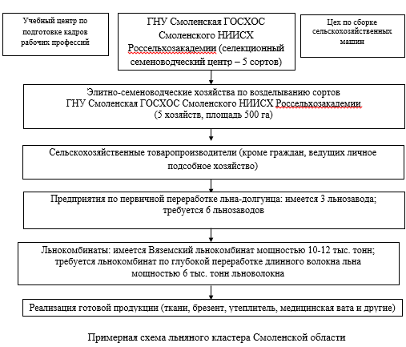

ПРИЛОЖЕНИЕ 8
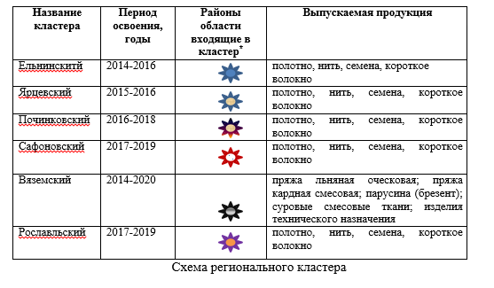
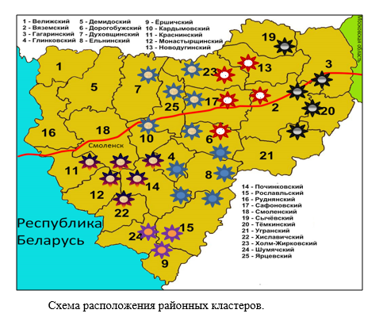

ПРИЛОЖЕНИЕ 9
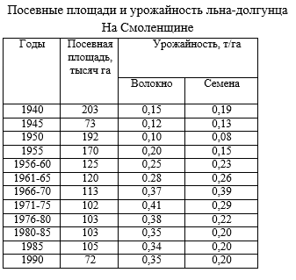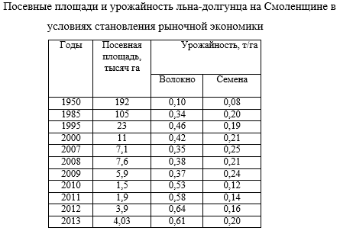

ПРИЛОЖЕНИЕ 10
Производственный потенциал льняного комплекса Смоленской области
Показатель | Единица измерения | 2006  год | 2007  год | 2008  год | 2009  год | 2010  год | 2011  год | 2012 год
Посевная площадь льна - долгунца | тыс. га | 8,2 | 7,1 | 7,6 | 5,9 | 1,5 | 1,9 | 3,9
Валовой сбор льна - долгунца в переводе на волокно | тыс. тонн | 1,6 | 2,4 | 2,7 | 1,8 | 0,8 | 1,1 | 2,1
Валовой сбор льносемян | тонн | 300 | 700 | 910 | 350 | 180 | 267,5 | 492,9
Уровень рентабельности производства и реализации продукции льноводства (без учета субсидий) | % | - 65,9 | - 47,9 | - 36,3 | - 53,2 | -31,4 | -34,6 | - 60,0

ПРИЛОЖЕНИЕ 11
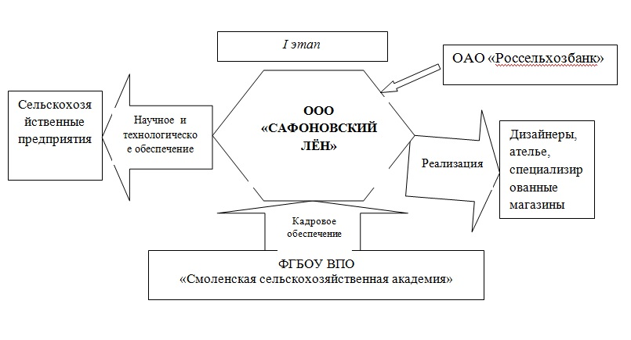
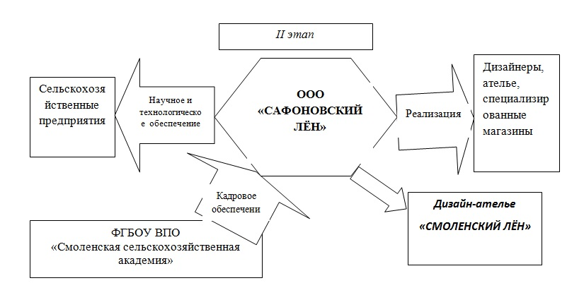

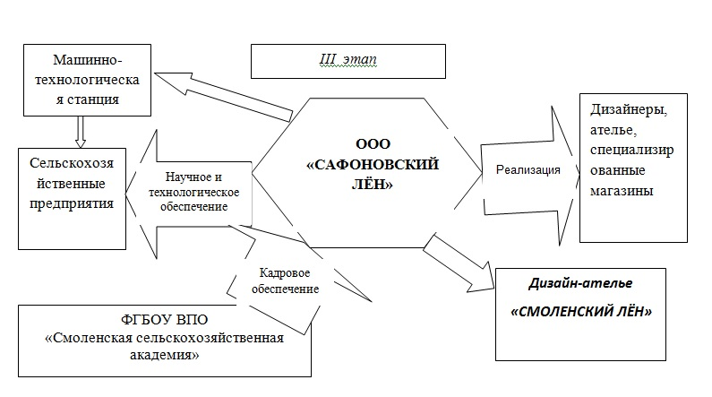

ПРИЛОЖЕНИЕ 12
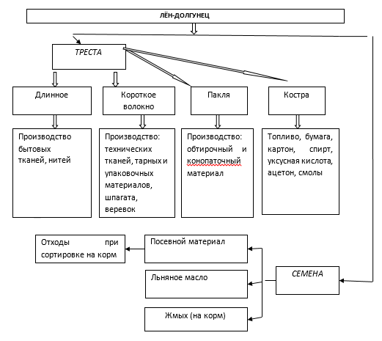

ПРИЛОЖЕНИЕ 13
Потенциальные потребители продукции ООО «Сафоновский лен»
Полотно | Нить | Семена | Короткое волокно
Магазин «Русский лен» | Магазин «Русский лен» | МУСХП "Луч" | ООО «НПО Экотэк»  Адрес: 141281, Россия, Московская область, г.Ивантеевка, Санаторный проезд, д.1,
OOO «Смоленская вышивка» | Магазин - ателье «Смолянка» | МУСХП "Родник" | ООО "ЭкоЛён"  214000, г.Смоленск, ул. Ново-Московская, д.15а
Магазин «Арт-Венера» | Магазин «Арт-Венера» | СПК им. Урицкого
Магазин «Сатин» |  | МУСХП "Исток"
Магазин «Меланж» |  | СПК «Богдановщина»
Магазин «Mokos» |  | ООО "Смоленская нива"
Магазин - ателье «Смолянка» |  | КП «Рыбковское»
Дизайн-ателье Елены Верневой |  | СПК «Колосок»
Дизайнер Е.Чекризова

ПРИЛОЖЕНИЕ 14
ТЕХНИЧЕСКАЯ ХАРАКТЕРИСТИКА льнозавода на базе агрегата АЛС-1
1. Количество единиц технологического оборудования, шт.8
2. Производительность по тресте, кг/час, в пределах 180 360
3. Выход длинного волокна от количества тресты
процентов, в пределах 10…20
4. Номер обрабатываемой тресты, в пределах 0,75…3,0
5. Занимаемая производственная площадь, м², не менее 450
6. Мощность технологического электрооборудования, кВт 45

Таблица 12 – Состав оборудования льнозавода
№№ пп | Наименование оборудования | Кол-во, шт. | Цена единицы оборудования, тыс.руб. | Сумма, тыс.руб.
1 | Сушилка для рулонов льна марки СЛР-3 | 1 | 542,8 | 542,8
2 | Теплогенератор на 200 кВт | 1 | 401,2 | 401,2
3 | Размотчик рулонов марки РР-1М с транспортером | 1 | 395,3 | 395,3
4 | Машина трясильная марки Т-150-Л | 2 | 731,6 | 1463,2
5 | Очиститель короткого волокна марки ОКВ-1 | 1 | 377,6 | 377,6
6 | Пресс марки ПВР-22 | 1 | 649 | 649
7 | Вентилятор системы костроотсоса | 1 | 141,6 | 141,6
8 | Вентилятор пневмотранспорта короткого волокна | 1 | 141,6 | 141,6
9 | Циклон пневмотранспорта короткого волокна, костроотсоса | 3 | 153,4 | 460,2
10 | Мяльно-трепальный агрегат марки АЛС-1 | 1 | 3540 | 3540
11 | Организационные, пуско-наладочные работы и обучение персонала | - | 159,3 | 159,3
ИТОГО стоимость оборудования льнозавода: |  |  |  | 8271,8

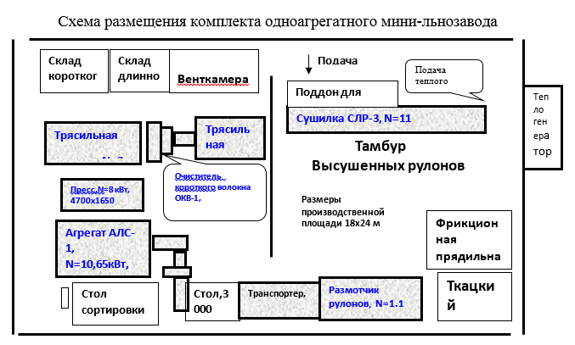

Производительность основного мяльно-трепального агрегата по тресте 200-250 кг/час, имеет повышенный в 1,5-1,8 раза выход длинного волокна на кг тресты в сравнении с серийными. Небольшая площадь, занимаемая цехом льнозавода, ~ 450 м², вписывающаяся в стандартные строительные помещения, позволяет использовать большинство пустующих сегодня бесхозных помещений, размещать льнозавод в отдаленных районах, максимально приближенных к землям, где выращивается лен, что в свою очередь позволяет экономить на транспортных перевозках и иметь производителю с/х продукции «живые деньги».
Электрическая мощность, потребляемая технологическим оборудованием, 45 кВт.
Оборудование поставляется как по отдельности, так и комплектно, и дает возможность наращивать мощность льнозавода. Теплогенератор на 100кВт служит для сушки рулонов и работает на местном сырье (дрова, торфобрикеты, опилки, костра) и может быть использован в том числе для отопления цеха.
Предпочтительно с экономической точки зрения устанавливать завод на два мяльно-трепальных агрегата марки АЛС-1, так как при установке второго агрегата АЛС-1 объем выхода длинного волокна в час достигает уровня производительности мяльно-трепального агрегата МТА-2Л при снижении потребляемого сырья вдвое, мощностей остального оборудования достаточно для обслуживания двух агрегатов.

ПРИЛОЖЕНИЕ 15
Использование производственных мощностей
 | Год
 | 2015 | 2016 | 2017 | 2018 | 2019 | 2020
Производственная мощность, ц | 3600 | 4320 | 5040 | 5760 | 6448 | 7200
Объем перерабатываемой тресты, ц | 945 | 1890 | 2835 | 3780 | 5670 | 6615
в.т. собственной | 157,5 | 157,5 | 157,5 | 157,5 | 157,5 | 157,5
К_{использования мощностей,%} | 26,25 | 43,75 | 56,25 | 65,63 | 87,93 | 91,88
в т.ч. собственное производство | 4,38 | 3,65 | 3,13 | 2,73 | 2,44 | 2,19
Выход готовой продукции  - длинное волокно | 138,92 | 277,83 | 416,75 | 555,66 | 833,49 | 972,41
- короткое волокно | 35,91 | 71,82 | 107,73 | 143,64 | 215,46 | 251,37

ПРИЛОЖЕНИЕ 16
Цены за аренду тракторов и сельхозтехники для выращивания льна(Затраты рассчитываются за 1 час работы техники)
Наименование техники |  | Стоимость (в т.ч.ГСМ)
Трактор МТЗ-80 |  | 550
Трактор ДТ-75 |  | 550
Трактор ЮМЗ-6 |  | 590
Трактор Т-150К |  | 550
ЛДГ-10А | 320
ПФ-0,5Б | 300
СЗУ-20 | 280
МВУ-5 | 310
ПЛН-4-35 | 310
ОПШ-15 | 300
КПС-4 | 320
ПСШ-3 | 320
БЗТС-10 | 305
ИСУ-4 | 290
ПФ-0,75Б | 290
1РМГ-4А | 300
АКШ-3,6 | 300
РЖТ-4 | 300
2ПТС-4М | 320
ПЭ-0,8Б | 300
CЗЛ-3,6 | 290
С-11У | 300
ЛКВ-4А | 310
ЛК-4А | 310
ОСН-1 | 280
ПРП-1,6 | 330
ВПТ-600 | 320
МВ-2,5 | 320
Петкус-К-531 | 350

ПРИЛОЖЕНИЕ 17
Стоимость семенного материала
Культура | Сорт | Средняя урожайность | Стоимость, руб. за кг (маточная элита)
Лен-долгунец | Лидер (2005) | 4,1-семена  32,4-соломка | 90

Система химизации показана в следующей таблице.

Система защиты льна-долгунца
Мероприятия | Срок проведения | Препарат | Количество, кг/га
Комплекс возбудителей семенной инфекции | Протравливание | Витавакс 200 ФФ  + Лигногумат АМ | 1,5  0,1
Льняная блошка | Опрыскивание в фазу всходов | Брейк | 0,06
Сорные растения | Опрыскивание в фазу елочки | Гербитокс Л  + Магнум  + Лонтрел 300  + Миура | 0,6  +0,007  0,25  + 0,8
Комплекс болезней | Опрыскивание в фазу елочки | Альбит | 0,05

По результатам химического обследования почвы рассчитана потребность в удобрениях. Естественное плодородие почвы:
- содержание гумуса – 1,7 %
- подвижная форма фосфора – 78 мл.г на 1 кг
- подвижная форма калия – 87 мл.г на 1 кг
- НР – 4,9

Потребность в минеральных и органических удобрениях для планируемой урожайности
Урожайность, ц/га | Предшественник | Требуется внести питательных веществ на запланированный урожай, кг/ в д.в. |  |  | Требуется внести на 1 га физ.вес
 |  | N | P | K
8 | Озимые | 41 | 102 | 108 | 2 ц аммофоска  1,8 ц KСI  0.5 ц ам.селитры
10 |  | 44 | 112 | 114 | 2,2 ц аммофоска  1,9 ц KСI  0.5 ц ам.селитры
15 |  | 47 | 128 | 120 | 2,5 ц аммофоска  2 ц KСI  0.5 ц ам.селитры

Технологическая карта возделывания льна
Технологические операции | Состав агрегата |  | Срок выполнения работ
 | марка трактора | марка сельхозмашины | календарный | рабочих дней
Лущение | МТЗ-80 | ЛДГ-10АМ | VIII | 4
Подвоз воды и приготовление раствора | МТЗ-80 | РЖТ-5 | VIII | 4
Обработка почвы глифосом | МТЗ-80 | ОП-2000 | VIII | 4
Погрузка фосфорных и калийных удобрений | МТЗ-80 | ПФ-0,8 | IX | 5
Смешивание удобрений с погрузкой | МТЗ-80 | ИСУ-4А | IX | 5
Транспортировка и внесение удобрений | МТЗ-1221 | РУ-7000А | IX | 3
Зяблевая вспашка | МТЗ-1523 | КИНN 112 NSN 6 | IX | 9
Культивация с боронованием | МТЗ-80 | КПС-6 | IX | 6
Погрузка азотных удобрений | МТЗ-80 | ПФ-0,8 | IV | 2
Транспортировка и внесение удобрений | МТЗ-80 | РУМ-8 | IV | 2
Предпосевная обработка почвы | МТЗ-80 | АКШ-7,2 | IV | 5
Протравливание семян |  | ПС-10М | IV | 1
Подвоз семян с загрузкой сеялок | ГАЗ-53А | ЗАУ-3 | IV | 5
Посев льна | МТЗ-80 | СПУ-4Л | IV | 5
Подвоз воды и приготовление раствора | МТЗ-80 | РЖТ-5 | V | 4
Опрыскивание против льняной блохи | МТЗ-80 | ОП-2000 | V | 4
Подвоз воды и приготовление раствора | МТЗ-80 | РЖТ-5 | V | 4
Обработка против сорняков | МТЗ-80 | ОП-2000 | V | 4
Подвоз воды и приготовление раствора | МТЗ-80 | РЖТ-5 | VI | 4
Внесение микроудобрений | МТЗ-80 | МВУ-0,5 | VI | 4
Уборка льна комбайном |  | КЛС-3,5 | VII | 8
Транспортировка льновороха | МТЗ-80 | 2 ПТС-4 | VII | 8
Сушка и обмолот льновороха |  | СКП-97ЛК | VII | 8
Вспушивание лент | МТЗ-80 | ВЛН-4,5 | VIII | 8
Оборачивание лент | МТЗ-80 | ОЛЛ-1Ч | VIII | 8
Уборка тресты в рулоны | МТЗ-80 | ПРЛ-180 | VIII | 10
Погрузка рулонов | МТЗ-80 | ПФ-0,8 | VIII | 10
Транспортировка рулонов | МТЗ-80 | 2 ПТС-4 | VIII | 10
Складирование рулонов | МТЗ-80 | Pronar LC3 | VIII | 10

ПРИЛОЖЕНИЕ 18
Оплата труда с отчислениями на социальные нужды
Специальность | Количество, чел. | Заработная плата в месяц, руб.
1. Глава К(Ф)Х | 1 | 29900
2. Бухгалтер | 1 | 18200
3.Заместитель директора (экономист-маркетолог) | 2 | 44200
4.Основные работники | 16 | 352352
Итого | 20 | 444652

ПРИЛОЖЕНИЕ 19
Технологическая схема уборки и первичной переработки льна-долгунца
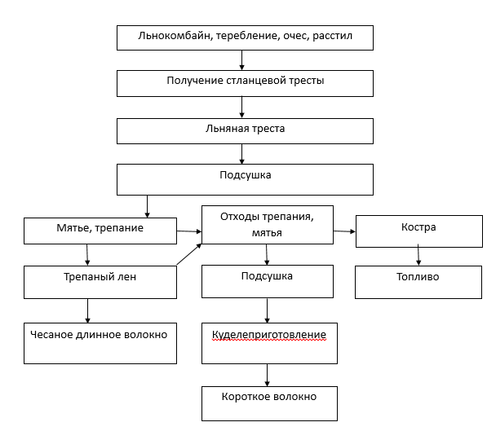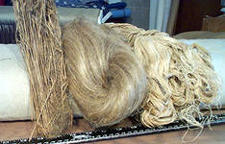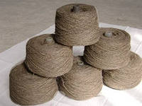
Кудели льняные Нитки в бобинах

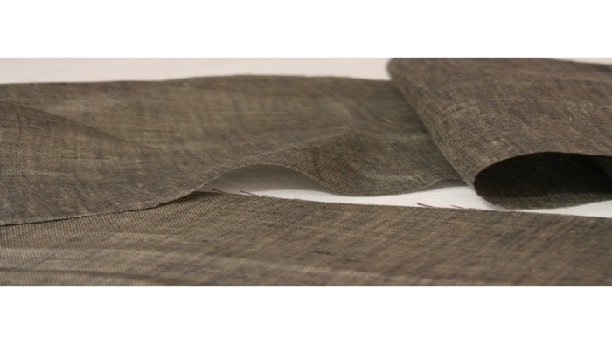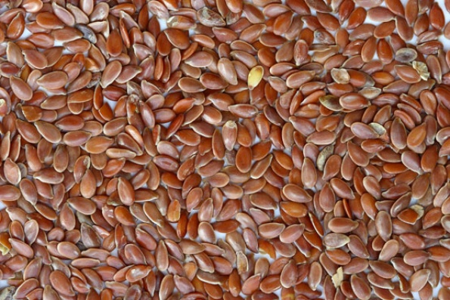
Полотно Семена

ПРИЛОЖЕНИЕ 20
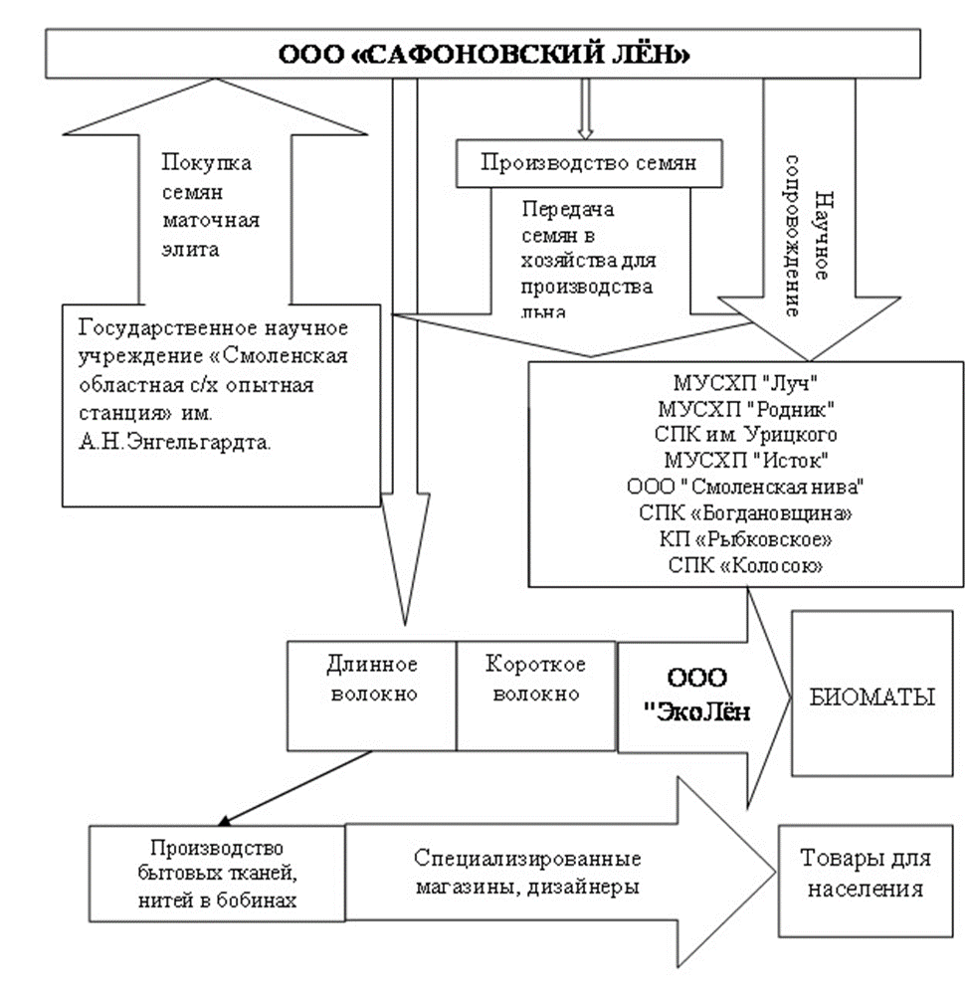
Организационно-управленческий механизм производства и реализации льнопродукции

ПРИЛОЖЕНИЕ 21
Продукция которая может быть создана на основе на основе нашего сырья.
Брюки льняные Рушники вышитые на льняном полотне

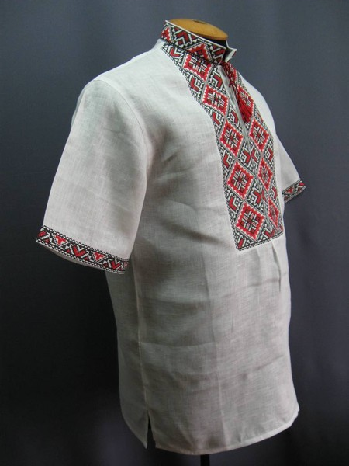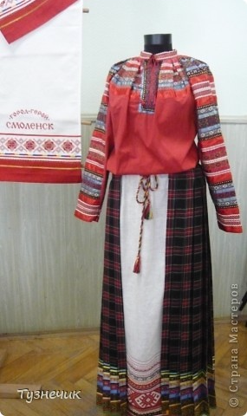
Традиционная русская льняная одежда с вышивкой

Сувениры Рукоделие

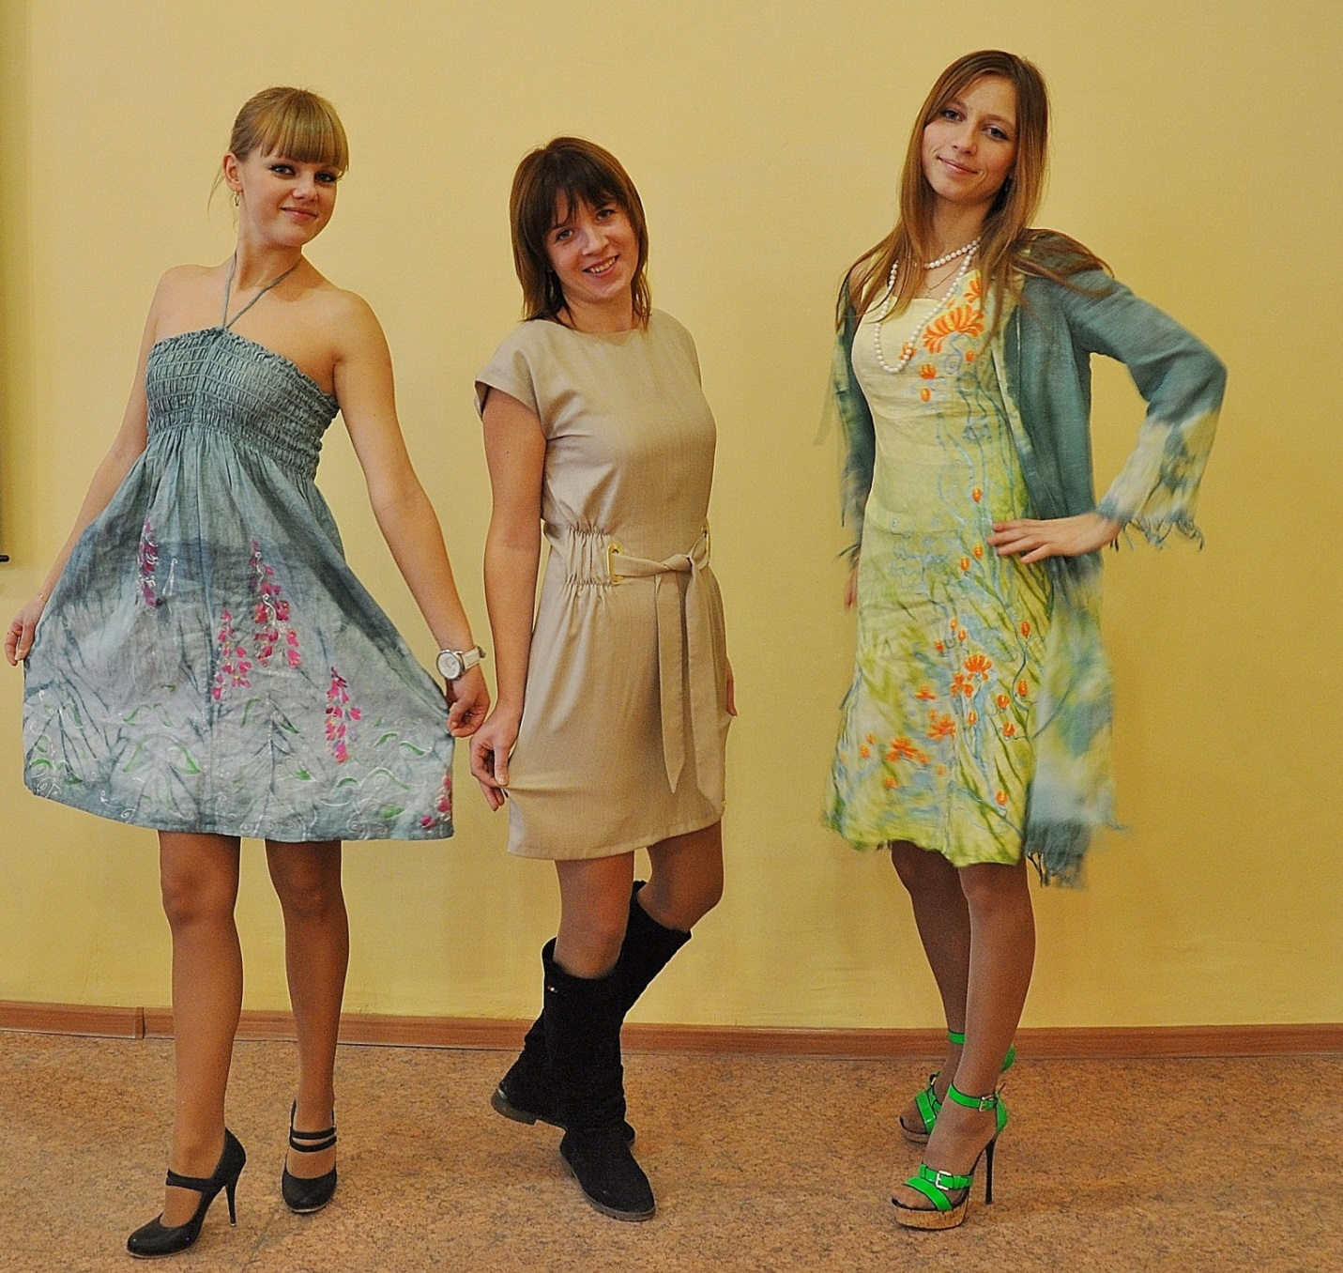
Дизайнерские работы

ПРИЛОЖЕНИЕ 22

Указаны календарные (от момента начала реализации проекта) даты начала и окончания этапов.
Период (год, кв.)  Этапы реализации  проекта | 1 год освоения |  |  |  |  |  |  | 2 год освоения
 | 1 кв |  | 2 кв | 3 кв | 4 кв |  |  | 1 кв | 2 кв | 3 кв | 4 кв
Образование компании
Получение лицензий и др. разрешений
Организация финансирования
Приобретение технологии
Рабочее проектирование
Заключение контрактов (тендеры)
Оформление землеотвода (аренда)
Строительство и монтаж оборудования
Поставка сырья и материалов
Реклама
Ввод предприятия в эксплуатацию
Выход на проектную мощность

ПРИЛОЖЕНИЕ 23
Затраты на выращивание льна, тыс. руб.
Статьи затрат | Год
 | 2015 | 2016 | 2017 | 2018 | 2019 | 2020
Оплата труда с отчислениями  в том числе руководители и специалисты | 336,91 | 370,60 | 407,66 | 448,43 | 493,27 | 542,60
Аренда техники | 280,65 | 280,65 | 280,65 | 306,88 | 306,88 | 306,88
Стоимость семян | 37,13 | 37,13 | 37,13 | 40,84 | 40,84 | 40,84
Средства химической защиты | 10,59 | 10,59 | 10,59 | 11,65 | 11,65 | 11,65
Минеральные удобрения | 14,83 | 14,83 | 14,83 | 16,31 | 16,31 | 16,31
Научное обеспечение производства | 185,62 | 185,62 | 185,62 | 204,19 | 204,19 | 204,19
Итого | 865,73 | 899,42 | 936,48 | 1028,30 | 1073,15 | 1122,47
Себестоимость 1 ц льнотресты | 5,50 | 5,71 | 5,95 | 6,53 | 6,81 | 7,13
Себестоимость 1 ц семян | 3,85 | 4,00 | 4,16 | 4,57 | 4,77 | 4,99

Калькуляция затрат на производство льноволокна, тыс. руб.
Статьи затрат | Год
 | 2015 | 2016 | 2017 | 2018 | 2019 | 2020
Оплата труда с отчислениями | 4228,22 | 4439,64 | 4661,62 | 4894,70 | 5139,43 | 5396,40
Сырье | 4080,64 | 7417,79 | 10475,15 | 13449,67 | 24114,00 | 28190,00
в т.ч. собственное | 865,73 | 899,42 | 936,48 | 1028,30 | 1073,15 | 1122,47
давальческое | 3214,91 | 6518,37 | 9538,67 | 12421,37 | 23040,85 | 27067,53
Электроэнергия | 64,40 | 67,60 | 71,00 | 74,60 | 78,30 | 82,20
Отопление (газ) | 143,00 | 150,20 | 157,70 | 165,50 | 173,80 | 182,50
Водоснабжение | 85,80 | 90,10 | 94,60 | 99,30 | 104,30 | 109,50
Амортизация | 540,83 | 540,83 | 540,83 | 540,83 | 540,83 | 540,83
Затраты на ремонт |  |  |  | 405,63 | 425,91 | 447,20
Хозяйственные расходы и спецодежда | 571,43 | 1205,92 | 1800,14 | 2444,53 | 4186,44 | 5042,25
Коммерческие расходы | 1873,22 | 2527,46 | 3146,88 | 3834,61 | 5531,17 | 6210,56
Научное обеспечение | 1314,38 | 1114,38 | 914,38 | 695,81 | 495,81 | 295,81
Прочие затраты | 914,29 | 1270,62 | 1600,09 | 1963,02 | 3057,63 | 3494,83
Итого | 13816,22 | 18824,54 | 23462,38 | 28568,20 | 43847,34 | 49991,77
Себестоимость 1 ц длинного льноволокна | 99,454 | 67,756 | 56,298 | 51,413 | 52,607 | 51,410
Себестоимость 1 ц короткого льноволокна | 13,151 | 8,585 | 6,766 | 5,138 | 4,536 | 3,137

Калькуляция затрат на производство нити, тыс.руб.
Статьи затрат | Год
 | 2015 | 2016 | 2017 | 2018 | 2019 | 2020
Сырье | 4080,64 | 7417,79 | 10475,15 | 13449,67 | 24 114 | 28 190
в т.ч. собственное | 865,73 | 899,42 | 936,48 | 1028,30 | 1073,15 | 1122,47
Амортизация | 100,00 | 100,00 | 100,00 | 100,00 | 100,00 | 100,00
Затраты на ремонт | - | - | - | 75,00 | 75,00 | 75.00
Прочие | 209,032 | 375,89 | 528,758 | 681,2335 | 1214,45 | 1414,5
Итого | 4389,672 | 7893,68 | 11103,9 | 14305,9035 | 25503,45 | 29704,5
Себестоимость 1 бобины, руб | 136,258 | 122,51 | 114,89 | 109,28 | 131,94 | 131,72
40% идет на продажу в виде льняной нити и 60% на полотно. Ширина полотна – 140 см.

Калькуляция затрат на производство полотна
Статьи затрат | Год
 | 2015 | 2016 | 2017 | 2018 | 2019 | 2020
Сырье | 2633,803 | 4736,208 | 6662,34 | 8583,5421 | 15302,07 | 17822,7
Амортизация | 166,67 | 166,67 | 166,67 | 166,67 | 166,67 | 166,67
Затраты на ремонт | - | - | - | 125,00 | 125,00 | 125,00
Прочие | 280,05 | 490,29 | 682,90 | 887,52 | 1559,37 | 1811,44
Итого | 3080,52 | 5393,17 | 7511,91 | 9762,73 | 17153,11 | 19925,81
Себестоимость 1 п.м., руб | 131,99 | 115,55 | 107,29 | 104,58 | 122,50 | 121,97

ПРИЛОЖЕНИЕ 24
Цена реализации
Покупатели | Цена (1 п.м, 1 бобина, 1 кг)
Магазин «Русский лён»  - нить  - полотно | 300,0  181,0
OOO «Смоленская вышивка»  - полотно | 200,7
«Арт Венера»  - нить  - полотно | 250,0  55,0
Магазин «Смолянка»  - нить  - полотно | 200,0  198,0
Дизайн-ателье Е.Верневой  - полотно | 218,0
Магазин «Mokos»  - полотно | 150,5
Магазин «Сатин»  - полотно | 143,0
Магазин «Меланж»  - полотно | 134,0
Дизайнер Е.Чекризова  - полотно | 210,5
ООО «НПО Экотэк»  - короткое волокно | 50,0
ООО "ЭкоЛён"  -короткое волокно | 55,0
Семена | 100,0

Объем выручки от реализации по видам продукции и потенциальным потребителям (тыс.руб.)
Покупатели | 01.15 | 02.15 | 03.15 | 04.15 | 05.15 | 06.15 | 07.15 | 08.15 | 09.15 | 10.15 | 11.15 | 12.15
Магазин «Русский лён»  - нить | 268,3 | 284,4 | 310,4 | 412,5 | 503,5 | 513,5 | 698,4 | 476,1 | 200,0 | 168,3 | 122,4 | 110,0
- полотно | 36,0 | 38,0 | 55,0 | 55,0 | 96,0 | 98,0 | 56,0 | - | 30,0 | 76,0 | 76,0 | -
OOO «Смоленс-кая вышивка» | 47,0 | 46,9 | 46,9 | 57,1 | 67,0 | 67,1 | 60,0 | 50,0 | - | 67,0 | 57,0 | 30,0
«Арт Венера»  - нить | 58,4 | 59,2 | 147,9 | 147,9 | 118,4 | 118,4 | 136,9 | 136,9 | 60,0 | 118,4 | 118,4 | -
- полотно | 3,2 | 3,7 | 6,8 | 11,8 | 16,2 | 26,7 | 10,0 | 5,0 | - | 6,2 | 6,2 | 4,0
Магазин «Смолянка»  - нить | 57,8 | 59,0 | 77,3 | 77,3 | 147,8 | 157,8 | 215,8 | 215,8 | 100,0 | 27,8 | 17,8 | 20,0
- полотно | 36,3 | 34,7 | 36,6 | 56,6 | 56,3 | 54,7 | 45 | 34,5 | - | 46,3 | 76,3 | -
Дизайн-ателье Е.Верневой | 20,9 | 25,5 | 33,8 | 43,8 | 50,9 | 55,5 | 45,3 | 23,6 | - | 10,6 | 10,8 | -
Магазин «Mokos» | 3,5 | 5,3 | 6,1 | 7,3 | 7,5 | 5,3 | 4,0 | - | - | 3,7 | 3,7 | -
Магазин «Сатин» | 6,7 | 8,3 | 8,8 | 12,8 | 16,7 | 18,3 | 12,8 | 6,8 | - | 4,0 | 3,8 | 2,8
Магазин «Меланж» | 8,0 | 12,5 | 11,3 | 11,3 | 15,0 | 17,8 | 12,5 | - | - | 10,0 | 10,0 | -
Дизайнер Е.Чекризова | 24,0 | 27,0 | 29,0 | 38,0 | 46,0 | 47,0 | 30,0 | 10,0 | - | 14,0 | 14,0 | 18,0
МУСХП "Луч" | - | - | 16,2 | - | - | - | - | - | - | - | - | -
МУСХП "Родник" | - | - | 12,1 | - | - | - | - | - | - | - | - | -
СПК им. Урицкого | - | - | 7,3 | - | - | - | - | - | - | - | - | -
МУСХП "Исток" | - | - | 6,1 | - | - | - | - | - | - | - | - | -
СПК «Богдановщина» | - | - | 9,2 | - | - | - | - | - | - | - | - | -
ООО "Смоленская нива" | - | - | 8,1 | - | - | - | - | - | - | - | - | -
КП «Рыбковское» | - | - | 7,7 | - | - | - | - | - | - | - | - | -
СПК «Колосок» | - | - | 11,5 | - | - | - | - | - | - | - | - | -
ООО «НПО Экотэк» | 8,9 | 4,5 | 13,5 | 13,5 | 8,9 | 8,9 | 13,5 | 13,5 | - | 8,9 | 8,9 | -
ООО «ЭкоЛён» | 9,9 | 4,9 | 14,8 | 14,8 | 9,9 | 9,9 | 14,8 | 14,8 | - | 9,9 | 9,9 | -
ИТОГО | 588,9 | 613,9 | 876,4 | 959,7 | 1160,1 | 1198,9 | 1355 | 987 | 390 | 571,1 | 535,2 | 184,8

Формирование денежного потока
Наименование показателя | Год
 | 2015 | 2016 | 2017 | 2018 | 2019 | 2020
Выручка от продажи нити, тыс. руб. | 6462,8 | 6756,2 | 10134,5 | 13512,8 | 20269 | 23647,3
Выручка от продажи полотна, тыс.руб. | 2663,4 | 8593,3 | 12890,3 | 17186,8 | 25780,2 | 30077,1
Выручка от продажи семян, тыс.руб. | 78,2 | 86 | 94,6 | 104,1 | 114,5 | 125,9
Выручка от продажи короткого волокна, тыс.руб. | 216,6 | 3770,5 | 5655,8 | 7541,1 | 11311,6 | 13196,9
Себестоимость произведенной нити, тыс. руб. | 1720,8 | 3094,2 | 4352,7 | 5520,3 | 9997,3 | 11644,2
Себестоимость произведенного полотна, тыс. руб. | 3080,52 | 5393,17 | 7511,91 | 9762,73 | 17153,11 | 19925,81
Себестоимость произведенного льноволокна, тыс. руб. | 472,2 | 617,5 | 728,1 | 732,4 | 969,7 | 779,3
Себестоимость полученных семян, тыс.руб. | 865,73 | 899,42 | 936,48 | 1028,30 | 1073,15 | 1122,47
Валовая прибыль, тыс. руб | 3281,75 | 9201,71 | 15246,01 | 21301,07 | 28282,04 | 33575,42
Сельскохозяйственный налог (6%) | 196,905 | 552,1026 | 914,7606 | 1278,064 | 1696,922 | 2014,525
Земельный налог (1,5% от кадастровой стоимости земли) | 29,220 | 75,278 | 126,002 | 181,259 | 200,290 | 235,259
Погашение кредита, тыс руб | 2520,42 | 3702,46 | 3419,37 | 3878,43 | 722,84 | -
Чистая прибыль | 535,205 | 4871,869 | 10785,88 | 15963,32 | 25661,99 | 31325,64

Список публикаций по теме научной работы
Воронцова М.А. Механизм формирования районного льняного кластера (на примере Сафоновского района)// Сборник материалов студенческой научно-практической конференции с международным участием: инновационные идеи молодых исследователей для агропромышленного комплекса», Смоленск: ФГБОУ ВПО «Смоленск ГСХА», 2014

Воронцова М.А. Организационно-экономический механизм развития регионального льняного кластера(на материалах Смоленской области) // Экономический потенциал ХХI века. Материалы Межвузовской научно-практической конференции: Сборник научных трудов. – Киров: ФГБОУ ВПО Вятская ГСХА, 2014.- 150c.

Воронцова М.А. Обоснование реализации механизма создания и развития регионального льняного кластера(на материалах Смоленской области)// Социально-экономическое развитие региона: опыт, проблемы, инновации: сборник научных статей по материалам и докладов и сообщений IV международной научно-практической конференции (19 декабря 2013 г.) – Смоленск: Изд-во «Остров свободы», 2014.- 361 с.

Греф Г.О. От макроэкономической стабильности к инвестиционному росту. // Экономическая по- литика, №4, декабрь 2006. С. 5-18.
Porter M.E. The Competitive Advantage of Nations: With a New Introduction. N.Y.: The Free Press, 1990, Palgrave Tenth Edition, 1998
Spatial Analysis, Industry and the Industrial Environment. Progress in Research and Applications. Vol. 1. Industrial systems / Edited by F.E.I. Hamilton and Linge G.J.R. Chichester, N.Y., Brisbane, Toronto: Wiley, 1979
Портер М. Конкуренция. – М.: Издательский дом «Вильямс», 2002. – 496 с.
Приложение 6 подготовлено И.В. Пилипенко, к.г.н., директором экономических программ Обще- российской общественной организации «Деловая Россия»
«Организационно-экономические основы развития льняного кластера в регионе». Диссертация Редькин А.М. 2009
Редькин А.М. Реализация региональной кластерной политики в льноводческом подкомплексе АПК Омской области / В.Ф.Стукач, А.М. Редькин//Изв.ОГАУ.- 2009.-№1(21).- с 122-125
Редькин А.М. Реализация региональной кластерной политики в льноводческом подкомплексе АПК Омской области / В.Ф.Стукач, А.М. Редькин//Изв.ОГАУ.- 2009.-№1(21).- с 122-125
Маклахов А.В. «Методология выбора стратегии развития льняного комплекса», Москва.- 2011/ с. 174-175

